25 listopada 2021 r. Rewalidacja Jan Bateńczyk, Edyta Pędziwiatr
Zadanie 1. Przerysuj poniższą figurę

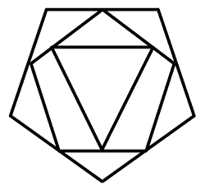
Zadanie 2. Z podanych poniżej liter proszę ułożyć nazwy zawodów.

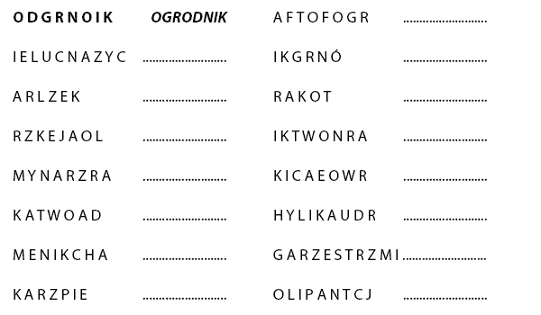

Pani Karolina Gzyl
